Záchrana tradičních odrůd ovocných stromů

Obsah
ÚVOD 1
Zasazování stromků 1
Výběr období 1
Výběr stromků a půdy 1
Postup výsadby 2
Jak zvolit kůl a úvazek 4
Hnojení 5
Řez po výsadbě 6
Roubování 4
Co budeme k roubování potřebovat 4
Kdy rouby odebírat 4
Způsoby roubování 5
Metody roubování 10
Sklizeň a skladování ovoce 11
ZÁVĚR 12
SEZNAM POUŽITÝCH ZDROJŮ 13

ÚVOD
Staré ovocné odrůdy je důležité chránit a znovu vysazovat, neboť jsou nejen velmi cenným kulturním dědictvím, ale mají také specifickou chuť, vůni ale i mnohé jiné vlastnosti. Některé staré odrůdy jsou navíc velmi odolné vůči celé řadě chorob a často bývají i tolerantní k zahradním škůdcům. Právě z těchto důvodů je důležitá správná péče o staré odrůdy. Je důležité vědět, jak správně stromky zasadit, jak správně hnojit, roubovat a nakonec také sklízet. Právě o tomto pojednává tento studijní materiál.
Dominantním ovocným druhem je jabloň, jelikož zde nalézá dobré vláhové podmínky. Jak doporučuje Boček, jabloň je nejméně náročná a proto je doporučována zahrádkářům, kteří chtějí vysazovat nové stromky. I přesto, že višně a třesně snáší téměř všechny půdy, výskyt těchto plodů není příliš rozšířen.
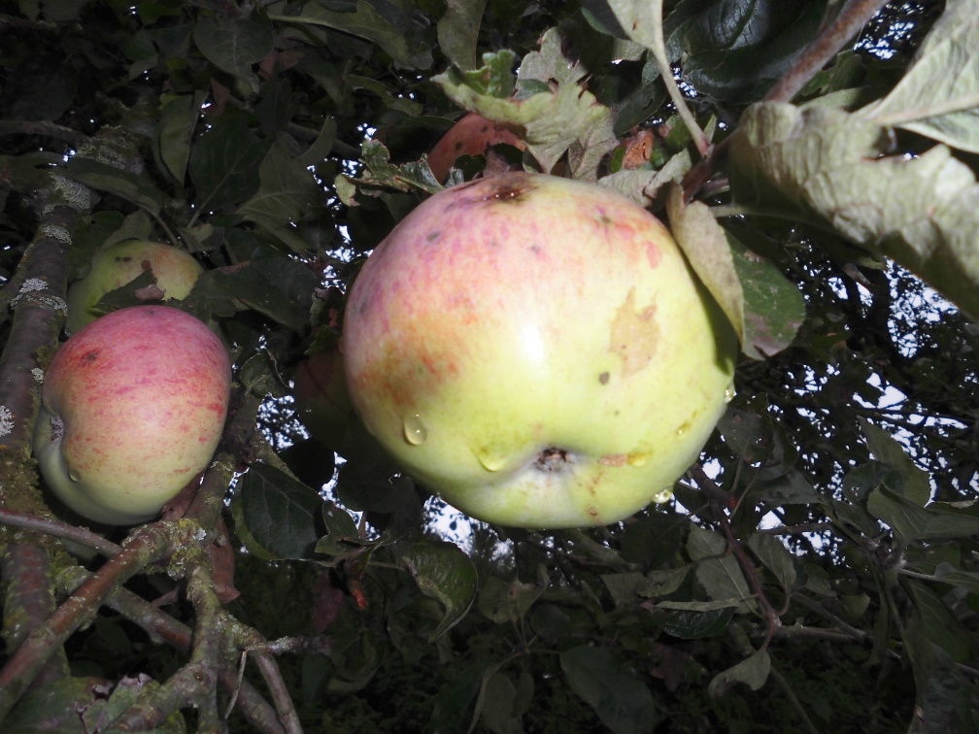

Zasazování stromků

Tato kapitola bude obsahovat malé podkapitoly, respektive kroky, které je důležité při zasazování stromku dobře promyslet.

Výběr období

Za nejvhodnější dobu na sázení stromků je považován podzim, či začátek jara. V pozdním jaře nebo v létě není doporučeno stromky sázet, neboť vysoké teploty a ostré slunce by mohly stromky poničit. Při chladném počasí mají stromky lepší podmínky k zakořenění a nevysychají. Habart ve své knize uvádí, že se dříve stromky vysazovaly také v zimním období.
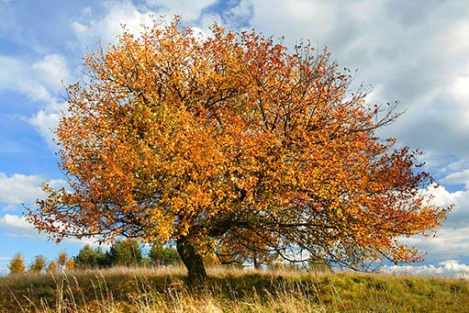

Výběr stromků a půdy

Předtím, než začneme stromky zasazovat, je nesmírně důležité, zvolit vhodnou odrůdu na vhodnou půdu. Již staří sadaři pokládali za důležité dobře vybrat strom. V minulosti se jabloně vysazovaly převážně v údolích, do hluboké dostatečně vlhké a úrodné půdy, hruškám více vyhovovala půda sušší a písčitější s hlubokým profilem. Švestkám se daří téměř v každé úrodnější půdě. Třešeň dobře prospívala, jak v půdě písčité, tak v kamenité.
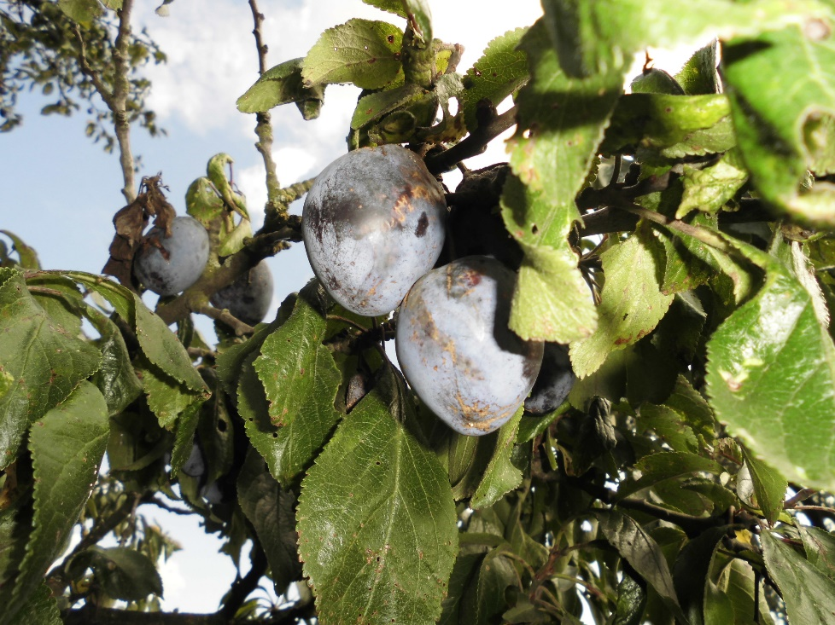

Za nejcitlivější jsou považovány broskvoně a meruňky, které se v našich podmínkách vyplatí sázet jen na slunečné místo v závětří s jižní expozicí.
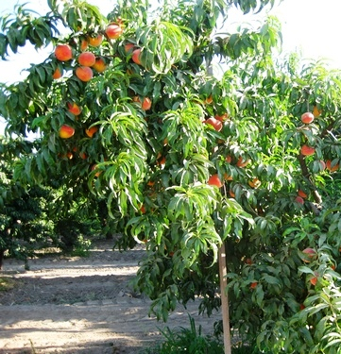 Broskvoň

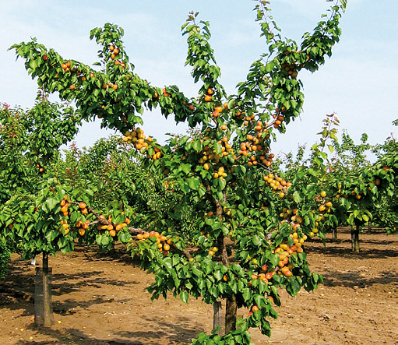 Meruňka
Zcela nevhodné jsou mrazové kotliny u břehů potoků či řek a dále otevřené větrné planiny. Do malé zahrádky se hodí málo rostoucí stromky, které lze sázet v malých rozestupech. Něž se člověk pustí do sázení, je dobré udělat rozbor půdy, jelikož mnohdy bývají zahrádky přehnojené, jak základními, tak stopovými prvky, avšak zpravidla jen některými. Jiné prvky naopak úplně chybí. Rozbory provádějící zemědělské oblastní laboratoře, přesně určí, jaké hnojivo a v jaké dávce do půdy aplikovat. Tyto rozbory se týkají základních prvků, jako je fosfor, draslík, vápník a hořčík. Dále stanoví pH půdy, obsah humusu a doporučí dávky konkrétních hnojiv, v případě, že je hnojení nutné. Na dobře vyhnojených půdách se vyplatí rozbor po 3 až 5 letech znovu udělat. Půda má být hluboká 60 cm, musí být dobře propustná, aby umožňovala výměnu vzduchu a zasakování a vzlínání vody. Na to, aby se zlepšila kvalita půdy, existují určitá opatření:
- hloubkové kypření utužených půd
- prohnojení humusem nebo vyzrálým hnojem
- zelené hnojení na zvýšení biologické aktivity
- odvedení vody na zamokřených lokalitách
- při nízkých hodnotách pH použít mletý nebo dolomitický vápenec

Máme různé tvary ovocných stromů, pro příklad některé uvedu:
Tvar ovocného stromku určuje výška kmene, tedy místo, v němž začíná koruna (kde se strom rozvětvuje). Zvolenému tvaru by měl odpovídat také výběr podnože (na nízké tvary slabě rostoucí podnože, na vyšší kmenné tvary bujně rostoucí podnože).
- jednoletý štěpovanec – je očkovanec nebo roubovanec vypěstovaný ve školce za jeden rok. Na jednoletém štěpovanci může a také nemusí být předčasný obrost. V druhém případě se jedná o tzv. špičák. - vřeteno – výška kmene se pohybuje ve výšce 30 – 60 cm. Vychází ze slabě vzrůstných podnoží. Nároky na agrotechniku jsou vysoké, nesnese podrost.
- palmeta – kmen je vysoký v rozmezí 40 – 60 cm. Používá se slabě vzrůstná podnož.
- kmenné tvary – řadíme mezi ně:
zákrsek – výška kmene 40 – 60 cm. Často používaný v intenzivních výsadbách. Lze na něm úspěšně pěstovat široké množství odrůd. Používají se slabě vzrůstné až středně 9 vzrůstné podnože. U jabloní se plodnost dostavuje od 4. roku výsadby.
čtvrtkmen – výška kmenu je 80-110 cm. Zapěstovává se na středně vzrůstných podnožích, kdy doba nástupu do plodnosti je 5-7 let. Pěstování čtvrtkmenů je vhodné v zahradách a také v sadech na svazích, kde hrozí vodní eroze a je nutné zatravnění meziřadí.
polokmen – výška kmenu je 130-150 cm. V intenzivních výsadbách již nejsou využívány, jsou však méně náročné na agrotechniku, snesou podkulturu. Lze využít i vegetativně rozmnožované podnože (např. A2). Jsou vhodné do sušších oblastí, chudších půd.

- vysokokmen – výška kmene je v rozmezí 170-190 cm, pro stromořadí lépe až 220 cm. Nepoužívají se pro intenzivní výsadby, spíše pro extenzivní sady, stromořadí a aleje okolo silnic, jako solitéry. Používají se výhradně generativní podnože (někdy i mezištěpení kmenotvornou odrůdou), z vegetativních A2. Dokáží se zpravidla účinně přizpůsobit horším podmínkám, trpí také menšími poškozeními od jarních mrazíků.

Postup výsadby

Pokud je zrovna vhodné období na výsadbou stromků, máme určený strom i půdu, můžeme začít s výsadbou:
- Vytvoříme plánek výsadby - vyměříme pozemek výsadby (pomocí pásma, šňůry a kolíků).
- Vykopeme jámu – jáma by měla být hluboká cca 40-50 cm a široká cca 50-100 cm, dno kypříme. Jámy je vhodné kopat s předstihem.
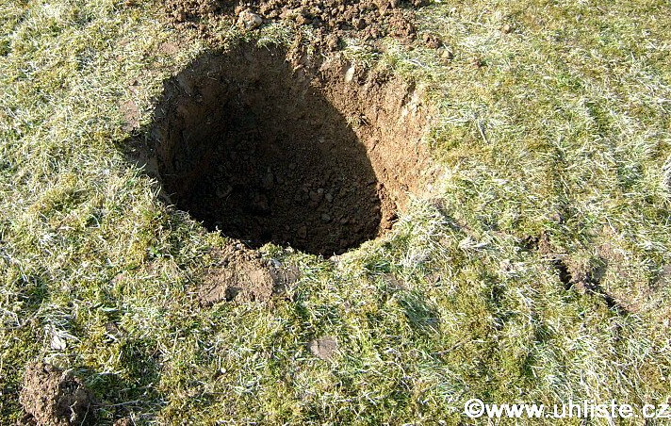
- Do dna jámy zatlučeme kůl - z jižní strany, aby ochránil stromek před ostrým jarním sluncem.
- Na dno jámy lze dát obrácený drn, a také hrst draselného a fosforečného zásobního hnojiva (případně cererit či hydrokomplex). Dusík se vyplaví, fosfor a draslík však zůstanou. Hnojivo nedáváme blízko kořenů
- Do jámy vložíme ochranný koš tak, aby konce směřovaly vzhůru a po zasypání byly nad zemí.
- Seřízneme kořeny stromku do zdravého dřeva, čímž podpoříme tvorbu aktivních kořenů.
- Stromek vložíme do jámy, kořeny lehce zasypeme svrchní zeminou a zalijeme vodou. Přibližně 3,5 litru vody na každých 15 cm výšky stromu. Stromek ve vzniklé kaši lehkým protřepáním zvedáme vzhůru tak, aby bylo místo roubování 10-20 cm nad úrovní země (neboť zemina slehne o cca 5 cm). K půdě ke kořenům můžeme přidat vyzrálý kompost, drny a jiná nerozložená biomasa. Hnůj nepatří ke kořenům stromku. Kolem kořenů by neměly zůstat duté prostory a hlavní větve by neměly směřovat kolmo do pracovní uličky.
- Spodinou dosypáváme okraje jámy, dosypáváme zeminu, přikloníme chránič proti hlodavcům. Na svrchní vrstvu použijeme drny.
- Stromek opětovně zalijeme.
- Přichytíme stromek páskou ke kůlu (úvazek musí být volný) a opatříme chráničkou.
- Pokud sázíme na jaře, provedeme řez, peckoviny až po narašení. Na podzim nikdy řez neprovádíme (rány se přes zimu nezhojí a stromek oslabí).
- Po několika týdnech půda kolem stromku slehne, srovnáme ji, doplníme, případně utáhneme úvazek.
Součástí výsadby je i ochrana mladých vysazených stromků proti okusu hospodářských zvířat a zvěří. V extenzivní výsadbě ovocných stromů je přítomnost menších přežvýkavců (pastva ovcí a koz) či migrace divoké zvěře velmi častá. Ochrana se provádí mechanickým zamezením kontaktu stromového kmínku s potenciálním škůdcem, kdy se například obalí kmínek plastovým či drátěným krytem. Poté je vhodné dát čtyři kůly a udělat oplocení pletivem. Kůly by měly být ve vzdálenosti 0,6-0,8 m od kmínku. Pletivo by mělo být dostatečně vysoké.

Jak zvolit kůl a úvazek

Aby stromek rostl rovně, je třeba ho uvázat k rovnému dřevěnému kůlu nebo ocelové trubce se zaslepeným vrchním koncem a ostrým hrotem dole. Výška kůlů je různá, závisí na výšce a tvaru stromků. Ty na zakrslých podnožích (vřetenovité zákrsky) vyžadují trvalé uvázání ke kolíku, který vysoko převyšuje budoucí korunku, kdežto u stromků na vzrůstnějších podnožích by opora měla dosahovat nejvýš k místu hlavního větvení. Kůly zatloukáme do středu jámy ještě před sázením. Vhodné je kůly ošetřit opálením, nebo impregnací (modrá skalice), čímž se 2–3 x prodlouží jejich životnost. Neošetřený kůl ze smrkového dřeva vydrží cca 3 roky, ošetřený 6 i více let. K uvázání lze použít pružné úvazky koupené v obchodě. Můžete si je však zhotovit i sami. Aby se kůra o kolík neodírala je dobré úvazek překřížit do tvaru osmičky. Stromek nicméně uvazujte napevno tehdy, kdy již půda kolem dostatečně slehla, ideálně měsíc po výsadbě. Kmínek je třeba uvázat ke kůlu až po slehnutí půdy. V opačném případě bychom stromek oběsili. Použít můžeme také pásku z PVC, která se používá k roubování.
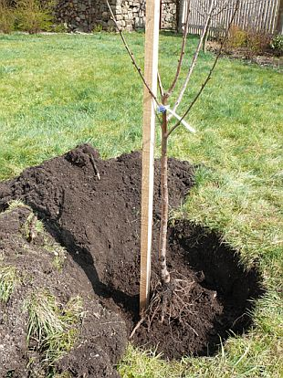

Hnojení

Cílem této kapitoly je dozvědět se, jaké jsou hlavní zásady hnojení.
- Základem jsou organická hnojiva, pokud je půdě nedodáme, účinek průmyslových hnojiv je velice omezen. Organická hnojiva dodávají půdě sílu a úrodnost. Průmyslová hnojiva doplňují živiny. Každý hnůj má svou vlastnost. Mezi nejdůležitější hnojivo řadíme chlévský hnůj. Hovězí hnůj je vhodný pro všechny půdy, ovčí hnůj má největší záhřevnost, koňský hnůj obsahuje nejvíce dusíku, vepřový hnůj se k samostatnému hnojení nepoužívá, přidává se do kompostu, drůbeží trus má vysoký obsah živin.

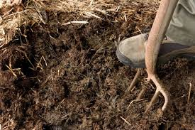
Organické hnojivo

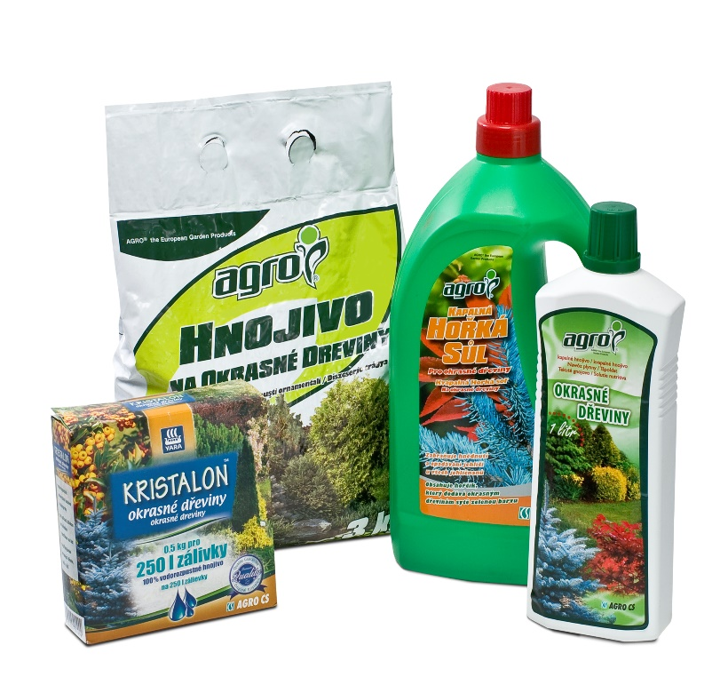
Průmyslové hnojivo

- Základní živiny – dusík, draslík a kyselina fosforečná – musí být v půdě ve vhodném poměru. Tento poměr se řídí druhem pěstované rostliny.
- Průmyslovými hnojivy se hnojí tak, že na podzim se používají hnojiva pomalu působící a na jaře rychle působící.
- Organickými hnojivy – hnojem a kompostem – nejvíce na podzim. Močůvkou se hnojí v zimě.
- Vápenatými hnojivy se hnojí na podzim. Na těžké půdy patří vápno a na lehké mletý vápenec.
- Stopové prvky dávkujeme v minimálním množství dle návodu výrobce.
- Hnůj zapracovaný do země uvolní v prvním roce 50 % živin, v druhém roce 30 % a ve třetím cca 20 %.
- V těžkých půdách se hnůj zarývá mělčeji a v lehkých naopak hlouběji do země.

Řez po výsadbě

Řez bývá nejvíce důležitý první 1 - 4 roky po výsadbě a musí být přizpůsoben podle druhu, odrůdy i místa výsadby. Obecně platí zásada, že nejdůležitější je dostatečné zkrácení větví při výsadbě. Nejenže se tím vyrovnává šok z přesazení, stromky a keře tím dostanou impulz, aby dobře kořenily a rostly. Při dobývání zůstávají ve školce až 2/3 kořenů, proto je dobré řezem po výsadbě vyrovnat poměr podzemní a nadzemní části. Řez se po výsadbě provádí v předjaří (ne na podzim), kdy už nehrozí velké mrazy, u peckovin raději až při mírném nalévání pupenů. Na zapěstování klasické korunky se použije terminál (středový výhon) a 2 - 4 kosterní větve, více kosterních větví není dobré ponechávat, koruna by byla příliš hustá. U broskvoní je nutné po výsadbě na jaro zakrátit všechny kosterní větve na 2 - 3 očka, aby se dobře ujaly. Výhony korunky stromku nebo keře je dobré zkrátit po výsadbě minimálně na 2/3 až 1/4 původní délky. Pokud stromek po prvním roce v korunce dobře přirůstá, další 2-4 roky už může být řez méně hluboký. Důležité je pak hlavně dbát o otevírání u kosterních větví v korunce.

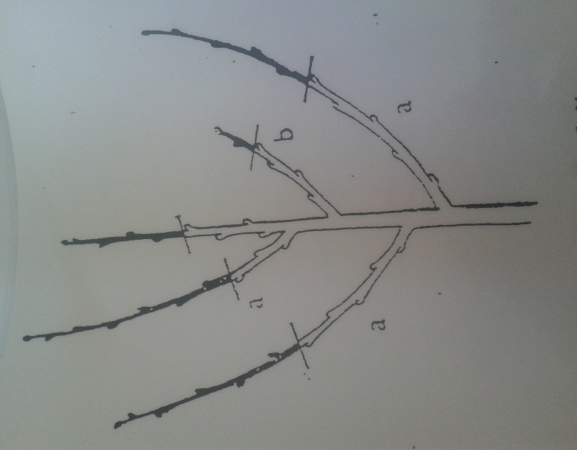
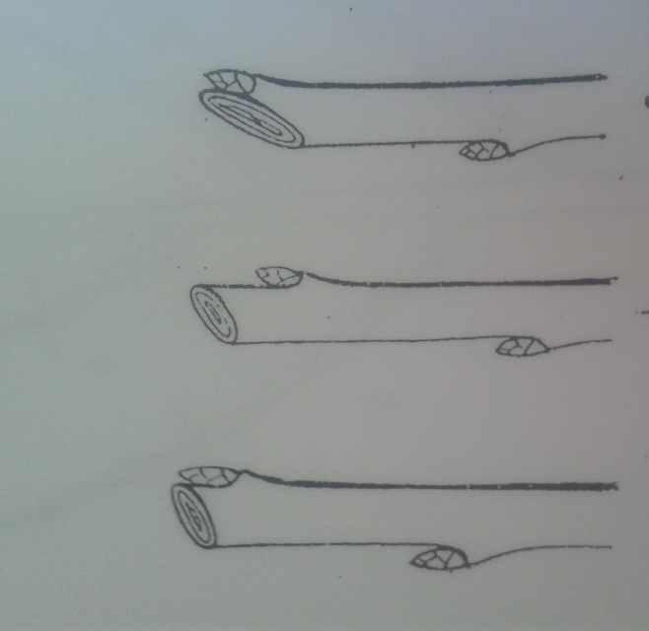

První řez správný
a)dobře vyvinuté větve seřízneme středně
b)větev zaostalou v růstu seřízneme dlouhým řezem

Řez můžeme dělit dle roční doby a to:
Zimní řez
- Tento řez provádíme v době vegetačního klidu – zima, předjaří.
- Řez podporuje vegetační růst stromu – dosáhneme tím většího růstu výhonů a také tvaruje korunu –
- Reguluje plodnost - jestliže jej provedeme slabě, zůstane na stromě velký počet pupenů, po vyrašení zůstanou krátké, většinou půjde o plodonosný obrost - při silnějších mrazech (pod -8°C) řez přerušíme.

Letní řez
- Tento řez provádíme v době vegetace (u stromů s dostatečnými přírůstky, zejména u silně rostoucích odrůd)
- Omezujeme jím růst a zakrácením letorostů podporujeme tvorbu plodného obrostu
- Přimějeme strom k mohutnější tvorbě květních pupenů
- Pomáhá k prosvětlení koruny
- Omezíme jej na minimum, nebo ho neprovedeme v případě, že je vysoká násada ovoce a minimální přírůstky.
- U polokmenů a vysokokmenů většinou nebývá letní řez nutný, problémy s přílišnou bujností růstu jsou u nich většinou způsobené nezvládnutým zimním řezem

Roubování

Roubování dává pěstitelům velké možnosti. Díky roubování mohou pěstitelé pokračovat v pěstování staré odrůdy, aniž by museli vysazovat nový strom. Začínat s roubováním není vždy jednoduché, proto zde uvedu základní informace a rady.
Cílem roubování je především kultivace rostlin - roubování totiž není jen o stromech, používá se i u zeleniny a především ve vinařství, respektive jde o předávání a zachování jejich vynikajících vyšlechtěných vlastností. Jednoduše jde o to přenést rychleji asexuální cestou geny jedné specifické odrůdy na druhou. Hned se dostáváme k prvnímu odbornému pojmu, kterým je afinita. Do češtiny toto slovo můžeme volně přeložit jako „přilnavost“, tedy tendenci stromu (dřeviny, keře, rostliny) přijmout roub jiného druhu na svůj kmen. Zatímco například jabloně se vyznačují velkou afinitou, a ochotně přijímají rouby jiných odrůd, u dalších ovocných dřevin to není tak jednoduché.

Co budeme k roubování potřebovat

- ostrý roubovací nůž (skutečně ostrý), který se bude pohodlně držet v ruce, a se kterým dokážeme dělat stejnocenné přesné řezy
- nenarašené a nezávadné rouby
- pojivo v podobě pásky (lýkové nebo tenké z PVC, případně tmel)
- štěpařský vosk

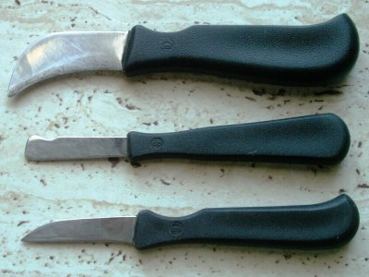Zahradní nože
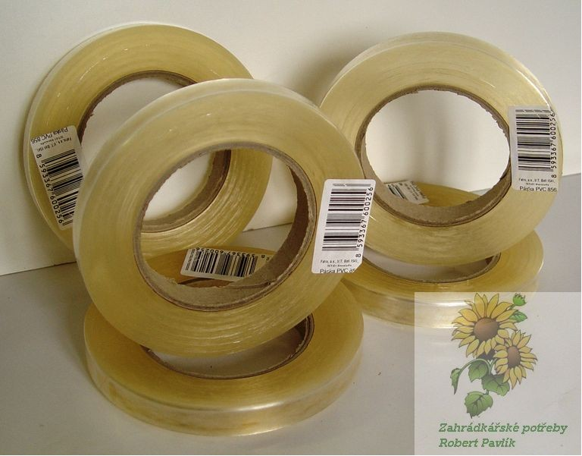Roubovácí páska

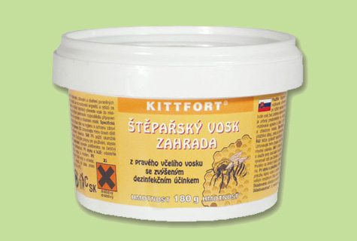

Kdy rouby odebírat

Za nejvhodnější termín odběru roubů při zimním roubování je považován polovina prosince až polovina ledna. Při letním roubování se rouby delší dobu neuskladňují, ale je dobré je použít co nejdříve. Nikdy se však nedá říct přesně, kdy by se mělo roubovat, neboť klimatické podmínky se mění. Nejvhodnějším místem pro odběr roubů je jižní, východní a západní osvětlená část ve střední části koruny stromu, neboť zde jsou letorosty přiměřeně dlouhé, hrubé, dobře vyzrálé a zásobené živinami. Pro úschovu roubů používáme chladící boxy s řízenou atmosférou. Teplotní rozmezí pro jejich skladování se pohybuje kolem 3-6 stupni Celsia. Odborníci doporučují uložit svazečky roubů do pilin či písku (do dvou třetin výšky roubu), a zabalit je do fólie. Vzniklé rány po roubování odparují z vodivých pletiv mnoho vody a hrozí průnik infekcí do rostliny, proto je pečlivě zatíráme ochranným nátěrem.

Způsoby roubování

Podle doby rozdělujeme tyto způsoby roubování:
Během vegetačního klidu - do rozštěpu, plátkování, na kozí nožku, sedélkování, na klínek, kopulaci.
Během vegetace - všechny jmenované metody, ale též roubování za kůru, do boku a Tittelův způsob
Roubování do rozštěpu - používá se především při bylinném roubování, kdy se podnož zakrátí příčným řezem, svislým řezem ji rozřízneme. Do tohoto řezu zasuneme roub seříznutý dvěma bočními řezy do klínu.

Plátkování- obdoba kopulace používaná v případě, kdy je podnož o málo silnější než roub. Roub seřezáváme jako u kopulace.(viz níže). Podnož zakrátíme v místě roubování. Ze strany na ní uděláme šikmý řez naproti ponechanému pupenu. Řez na podnoži je o trochu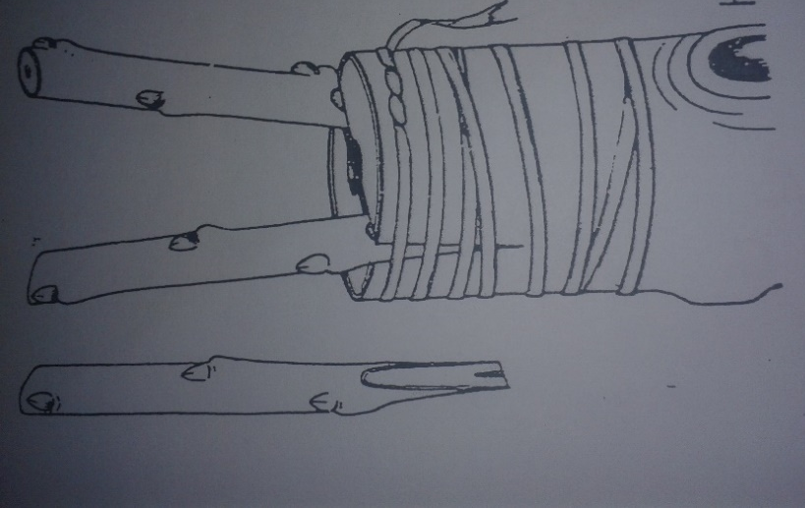 kratší než řez na roubu. Roub přiložíme tak, aby se přesně kryla kambiální pletiva (alespoň na jedné straně)

Na kozí nožku - Představuje technicky nejnáročnější způsob roubování. V tomto případě bývají rouby výrazně slabší než podnoži. Častěji se tento způsob využívá při přeroubování starších stromů. Na zakrácené podnoži vyřízneme dvěma řezy klínovitý zářez, který je svými rozměry vhodný pro roub, roub seřízneme dvěma řezy do klínu (zase proti pupenu) a zasuneme do výřezu nenásilně tak, aby se navzájem dotýkala kambiální pletiva.
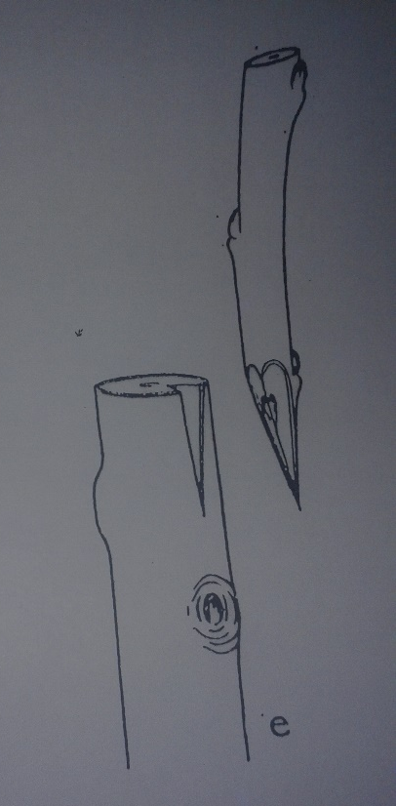

Sedélkování- používáme v případě, že je podnož silnější než roub. Roub si speciálně upravíme tak, že v horní části kopulačního řezu vyřízneme výstupek - sedélko. Nejprve uděláme na roubu příčný zářez do hloubky jedné třetiny roubu, poté roub obrátíme a proti příčnému zářezu vyřízneme od spodní části klínek dřeva. Pak roub otočíme a novým řezem od příčného zářezu seřízneme roub šikmo. Tímto sedélkovým zářezem přiložíme roub k podnoži, na které jsme si udělali šikmý řez jako u plátkování. Roub dosedne k ploše vzniklé seříznutím podnože.
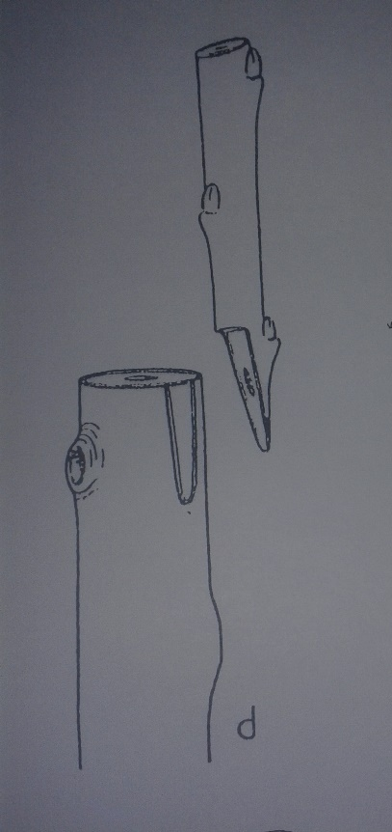
Na klínek- Toto roubování je podobné roubování do rozštěpu, jen klínek zhotovíme na podnoži a rozštěp na roubu, poté jednotlivé části spojíme a pevně zavážeme.
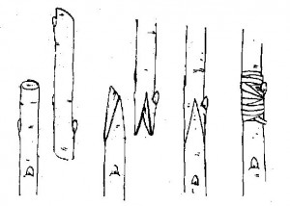
Kopulace - Při tomto způsobu množení musí mít podnož a roub stejnou tloušťku, na podnoži i roubu uděláme stejně dlouhý šikmý řez vždy proti pupenu. V místě pupenu má rostlina nejvíce zásobních látek, proto záruka srůstu je mnohem jistější než v jiném místě roubu i podnože. Řezné plochy k sobě přiložíme a poté pevně zavážeme páskou.
Roubování za kůru - Kůru se na podnoži odchlípneme pouze na jedné straně. Roub seřízneme jako při kopulaci. Na straně, kde jsme neodchlípli kůru na podnoži, uděláme na roubu boční zářez. Roub zasuneme tak, aby zářez roubu přiléhal k neodchlípnuté kůře podnože.
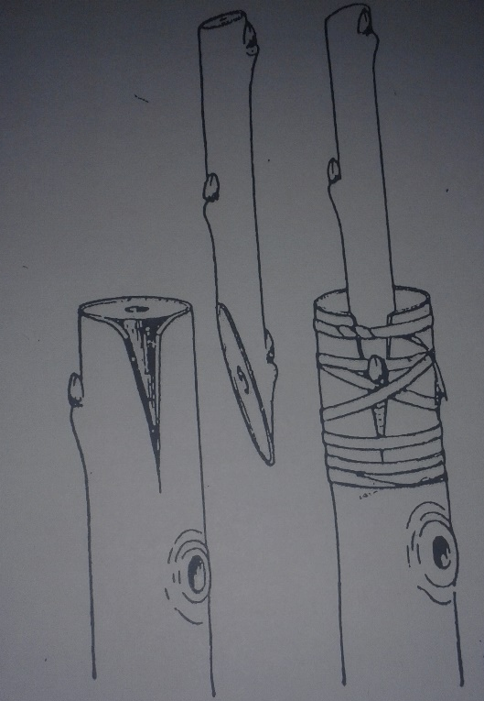

Roubování do boku - Toto roubování provádíme na neseříznutou podnož, kdy na očištěné podnoži odřízneme úzký, co nejdelší pruh kůry s lýkem. Roub seřízneme stejně jako při roubování kopulací, na špičce můžeme vytvořit klínek. Zasuneme za jazýček kůry, který asi o dvě třetiny zkrátíme a kambiální pletiva se musí dotýkat alespoň na jedné straně.
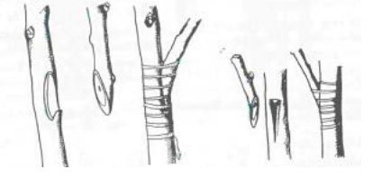
Tittlův způsob roubování - tento způsob používáme v době, kdy má podnož dostatek mízy a především při přeroubování starších odrůd. Na seříznuté podnoži uděláme dva svislé řezy přesně na šířku roubu a odchlípneme jazýček kůry. Roub seřízneme jako při kopulaci, na spodní části roubu vytvoříme klínek podobně jako při roubování za kůru, na obou stranách řezné plochy roubu lehce seřízneme kůru. Takto upravený roub zasuneme za jazýček kůry na podnoži. Jazýček kůry zkrátíme asi o polovinu a poté zavážeme.
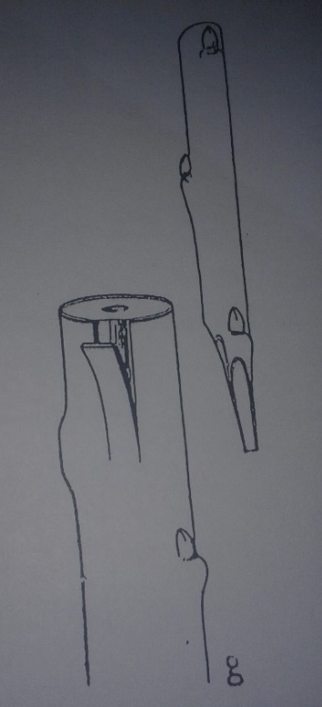

Metody roubování

Máme různé metody roubování. Dle podnoží můžeme dělit metody takto:
- Roubování v ruce - provádíme na dopředu připravených podnožích, pohodlně v místnosti. Dá se přesunout na méně vytížené měsíce (leden, únor). Zaroubované podnože se uchovají založené v bezmrazé místnosti a na jaře se vyškolkují.
- Roubování na trvalém stanovišti- provádí se za příznivého počasí v období od poloviny února až do konce srpna

Sklizeň a skladování ovoce

Pokud člověk chce, aby sklizené ovoce vydrželo dlouho, je důležité dodržovat správné zásady sklizně a uchování
Všechny plody se sklízejí v období tzv. sklizňové zralosti ovoce, což je doba, kdy je ovoce zralé ke sklizni, což však neznamená, že je ovoce také zralé ke spotřebě. Doba konzumní zralosti se u podzimních a zimních odrůd liší, dokonce v některých případech i měsíce. Ovoce mezi těmito obdobími dozrává v bedýnkách.
U odrůd jablek a hrušek jsou doby sklizňové a konzumní zralosti rozdílné. Tyto základní vlastnosti jednotlivých odrůd je třeba velmi dobře znát a podle toho pak s jednotlivými druhy nakládat. Pokud chceme co nejvíce oddálit konzumní zralost plodů, je dobré je skladovat při teplotě 0-3 stupně Celsia a při vzdušné vlhkosti 80-90 %. V teple a suchu plody naopak velmi rychle dozrávají a poté vadnou. Nesvědčí jim ani přílišné střídání teplot.
Do otrhávání plodů se pusťte při suchém počasí, když není mráz. Každý plod potom při česání rukou nadzdvihněte, až se stopka oddělí od větvičky. Důležité je, aby se plody nemačkaly. Pokud máte k dispozici česáček, berte do něj vždy pouze jeden plod. Kdybyste jich do něj totiž nechali spadnout více, mohou se na nich dělat otlaky a úroda nevydrží tak dlouho.
Při česání používáme nádoby zavěšené na rameni a tvarované podle těla, které se dají vysypávat spodem. Košíky na háčku jsou dosti nepraktické a při jejich použití, pokud nejsou vystlané textilií, hrozí poškození plodů. Z nízkých stromů je nejvýhodnější sklizeň přímo do lísek, protože čím méně plody přesypáváme, tím více zůstávají.
Při sklizni veškerého ovoce, zejména však toho měkkého, je nutné udržovat čistotu a pořádek, neboť se tím bráníme rozšiřování hnilob. Znamená to pravidelně sbírat popadané, nahnilé a poškozené ovoce. Takto sesbírané ovoce likvidujeme.
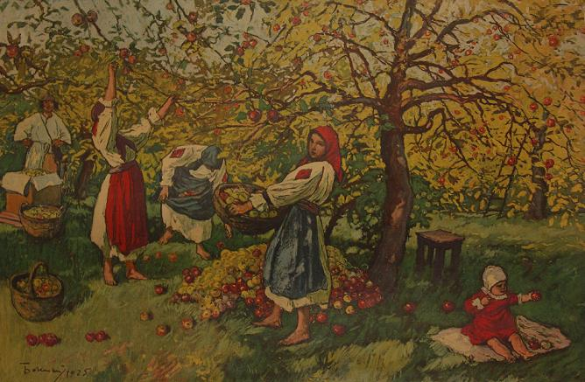

ZÁVĚR

Proto, aby byly zachovány staré odrůdy, je dobré dodržovat výše zmíněné zásady a pokyny. Byla by velká škoda, kdyby naše země byla o staré odrůdy ochuzena, neboť, jak již bylo řečeno, staré odrůdy mají specifickou chuť, které jinou chutí nenahradíme.

SEZNAM POUŽITÝCH ZDROJŮ

- STARÁ, J., Dřevostavitel radí: Jak zasadit strom? [online], Dostupné z http://www.drevostavitel.cz/clanek/jak-zasadit-strom
- HABART, Č., Sedlčansko, Sedlecko, Voticko. Okresní škola výboru v Sedlčanech a učitelstva okresu sedlčanského, sedleckého a votického, 1928.
- Vysazujeme ovocný strom, Baumax [online], [cit 15-3-3] Dostupné z http://www.baumax.cz/c/Vysazujeme%20ovocn%C3%BD%20stromek/cms.02000196.html?pg=1
- LOKOČ, R.,PŘASLIČÁK,M., DOVOLA, O., KUBESA, S., Pěstování ovocných stromů a keřů, s.15. [online], [cit 14-3-3]
- Uhliště, pěstování rostlin na zahradě, [online], [cit 15-3-3] Dostupné z http://www.uhliste.cz/rady-ze-zahrady/sazeni-ovocnych-stromu
- EKODOM, Obnova starých ovocných sadů [online], [cit 15-3-3] Dostupné zhttp://www.ekodomov.cz/uploads/media/Brozura_Obnova_starych_ovocnych_sadu.pdf
- PEŠEK, R., Obecné zásady pěstování, [online], [cit 15-3-3] Dostupné z http://www.stareodrudy.org/rady-pro-pestovani.html
- DOHNAL R., Začínáme s roubování ovocných stromků [online] [cit 15-3-3]. Dostupné z http://www.ceskestavby.cz/clanky/zaciname-s-roubovanim-ovocnych-stromu-22861.html
- NEČAS, T. a kol., Roubování. [online] [cit 15-3-3] Dostupné z http://www.ceskestavby.cz/clanky/zaciname-s-roubovanim-ovocnych-stromu-22861.html
- Roubování ovocných stromů. [online] [cit 15-3-3] Dostupné z http://www.uhliste.cz/rady-ze-zahrady/roubovani-ovocnych-stromu?close

- Subtropické rostliny. [online] [cit 15-3-3] Dostupné z http://www.subtropickerostliny.estranky.cz/clanky/citrusy.html
- Kdy sklízet ovoce? [online] [cit 15-3-3] Dostupné z zhttp://www.keliwood.cz/aktuality/kdy-sklizet-ovoce-pestovani-hrusni-klejotok-zari-dil-treti
- Kdy a jak sklidit jablka a hrušky? [online] [cit 15-3-3] Dostupné z http://abecedazahrady.dama.cz/clanek/kdy-a-jak-sklidit-jablka-a-hrusky
- Sklizeň ovoce. [online] [cit 15-3-3] Dostupné z http://www.keliwood.cz/aktuality/sklizen-ovoce-pestovani-merunek-jak-orezat-strom-letni-pruklest-rez-mladych-stromku-lapace-vos-cervenec-dil-treti
- Zahrádkářské potřeby [online] [cit 15-3-5] Dostupné z http://www.zahradkarske-potreby.cz/roubovaci-paska-ean001034-skup988079.php
- Broušení a ošetřování zahradních nožů. [online] [online] [cit 15-3-5] Dostupné z http://abecedazahrady.dama.cz/clanek/brouseni-a-osetrovani-zahradnickych-nozu

- Hnojení [online] [online] [cit 15-3-5] Dostupné z http://obchod.hypsa.cz/zahradni-potreby/hnojiva-/

- Štěpařský vosk Zahrada [online] [cit 15-3-5] Dostupné z http://www.kittfort.cz/products_9_1.htm

- Čas ovocných stromů [online] [cit 15-3-5] Dostupné z http://ekozahrady.com/cas_ovocnych_stromu.htm

- Proč na podzim neprořezávat ovocné stromy[online] [cit 15-3-5] Dostupné z http://www.ireceptar.cz/zahrada/uzitkova-zahrada/proc-na-podzim-neprorezavat-ovocne-stromy/

- Očkování ovocných dřevin [online] [cit 15-3-5] Dostupné http://www.ireceptar.cz/zahrada/uzitkova-zahrada/proc-na-podzim-neprorezavat-ovocne-stromy/
- Odolné odrůdy meruněk jarní mrazy neohrozí [online] [cit 15-3-7] Dostupné http://www.ireceptar.cz/zahrada/uzitkova-zahrada/odolne-odrudy-merunek-jarni-mrazy-neohrozi/

Srov. STARÁ, J., Dřevostavitel radí: Jak zasadit strom? [online]
Srov. HABART, Č., Sedlčansko, Sedlecko a Voticko,s. 277-278.
Foto vypůjčeno z web.stránek. Proč na podzim neprořezávat ovocné stromy[online]
Srov. HABART, Č., Sedlčansko, Sedlecko a Voticko.s..277-278.
Foto pořízeno Ing. Buzkem
Foto vypůjčeno z web.stránek. Očkování ovocných dřevin [online]
Foto vypůjčeno z web.stránek,Odolné odrůdy meruněk jarní mrazy neohrozí [online]
Srov.Vysazujeme ovocný strom, Baumax [online]
Tamtéž.
Srov.LOKOČ, R.,PŘASLIČÁK,M., DOVOLA, O., KUBESA, S., Pěstování ovocných stromů a keřů, s. 15. [online]
Srov.LOKOČ, R.,PŘASLIČÁK,M., DOVOLA, O., KUBESA, S., Pěstování ovocných stromů a keřů, s. 9[online]
Srov.Sázení ovocných stromků [online]
Srov. LOKOČ, R.,PŘASLIČÁK,M., DOVOLA, O., KUBESA, S., Pěstování ovocných stromů a keřů, s.15. [online[
Srov. STARÁ, J., Dřevostavitel radí: Jak zasadit strom? [online]
Srov. LOKOČ, R.,PŘASLIČÁK,M., DOVOLA, O., KUBESA, S., Pěstování ovocných stromů a keřů, s.15. [online]
EKODOM, Obnova starých odrůd sadů,[online]
Srov.EKODOM, Obnova starých odrůd sadů, [online]
Srov.Vysazujeme ovocný strom, Baumax.
Srov.Sázení ovocných stromků. [online]
Foto vypůjčeno z web.stránek Hnojení [online]
Srov. PEŠEK, R., Obecné zásady pěstování (online) http://www.stareodrudy.org/rady-pro-pestovani.html
Srov. LOKOČ, R.,PŘASLIČÁK,M., DOVOLA, O., KUBESA, S., Pěstování ovocných stromů a keřů, [online]
Srov DOHNAL R., Začínáme s roubování ovocných stromků [online]
Tamtéž [online]
Foto vypůjčeno z web.stránek. Broušení a ošetřování zahradních nožů. [online]
Fota jsou vypůjčeny z web.stránek. Zahrádkářské potřeby, [online]
Foto vypůjčené z web.stránek Štěpařský vosk Zahrada [online]
Srov. NEČAS, T. a kol., Roubování. [online]
Srov.DOHNAL R., Začínáme s roubování ovocných stromků [online]
Srov. NEČAS, T. a kol., Roubování. [online]
Srov. DOHNAL R., Začínáme s roubování ovocných stromků [online]
Srov. NEČAS, T. a kol., Roubování. [online]
Srov.NEČAS, T. a kol., Roubování. [online]
Srov.Roubování ovocných stromů.[online]
Strov.NEČAS, T. a kol., Roubování. [online]
http://www.subtropickerostliny.estranky.cz/clanky/citrusy.html [online]
http://www.subtropickerostliny.estranky.cz/clanky/citrusy.html [online]
Srov. NEČAS, T. a kol., Roubování. [online]
Srov. NEČAS, T. a kol., Roubování. [online]
http://www.keliwood.cz/aktuality/kdy-sklizet-ovoce-pestovani-hrusni-klejotok-zari-dil-treti [online]
http://abecedazahrady.dama.cz/clanek/kdy-a-jak-sklidit-jablka-a-hrusky [online]
http://www.keliwood.cz/aktuality/sklizen-ovoce-pestovani-merunek-jak-orezat-strom-letni-pruklest-rez-mladych-stromku-lapace-vos-cervenec-dil-treti [online]
Foto vypůjčeno z web.stránek Čas ovocných stromů [online]

